Муниципальное бюджетное общеобразовательное учреждение
Покровская средняя общеобразовательная школа № 2

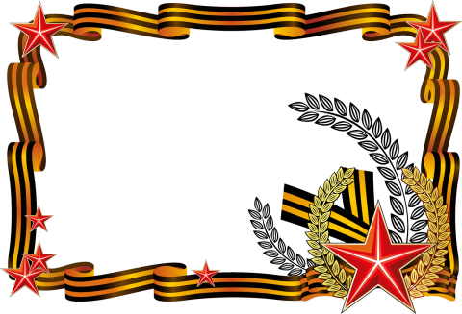
«Ах, война, что ты, подлая, сделала…»

Автор: учащийся 11 класса
МБОУ ПСОШ № 2
Суховатченко Артём

Руководитель: учитель истории
Новиков Юрий Васильевич

с. Покровское
2017 г.

Огненные сороковые годы… Сколько жить будет наше старшее поколение, обожженное их горячим дыханием, оно не забудет того, что пришлось пережить с горького трагического рассвета 22 июня 1941 года до наполненного бурной радостью солнечного утра 9 мая 1945 года. Об этой поре уже написаны горы книг, снято много картин. Кажется, все сказано и пересказано и о событиях, потрясших мир, и о людях, вынесших на своих плечах невероятную тяжесть военного лихолетья. Но все-таки, все-таки…
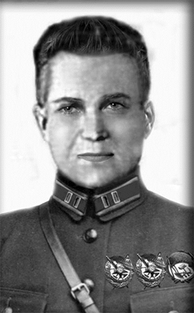
На Неклиновскую землю, на которой я родился и вырос, война пришла в начале октября 1941 года. Целую неделю до 20 октября шли бои у села Покровского и вдоль всего Миуса до Азовского моря. Здесь на левом берегу Миуса держали оборону курсанты Ростовского политехнического и артиллерийского училищ, полки 339-й стрелковой дивизии и кавалерийские части под командованием полковника И. И. Лободина. Бой курсантов с танками и мотопехотой 3-го моторизованного корпуса генерала танковых войск фон Макензена на стыке двух дорог, ведущих из с. Федоровки на Покровское, вошёл в историю сражения за Таганрог-Ростов как «Курсантский бой». Ценою больших потерь курсанты обеспечили развертывание на реке Миус главных сил 339-й и 31-й стрелковых дивизий. На пятый день курсанты отошли на восточный берег Миуса. И только когда гитлеровцы пошли на Ростов-на Дону в обход Таганрога, советское командование вынуждено было снять части, оборонявшие село Покровское и город Таганрог с запада, чтобы они не попали в окружение. Так начались черные дни оккупации района, которая длилась до конца августа 1943 года.
Великая Отечественная война – это душевная рана в человеческих сердцах. Не было такой семьи, где никто не уходил на фронт или работал в тылу. У кого-то она забрала детство, у кого-то молодость, а у кого-то и жизнь. Изменила война и судьбы моих родственников. Это люди, которые мне особенно дороги, хотя мне не посчастливилось увидеть их живыми. Все они сражались за наше будущее, за Родину, за Отечество.
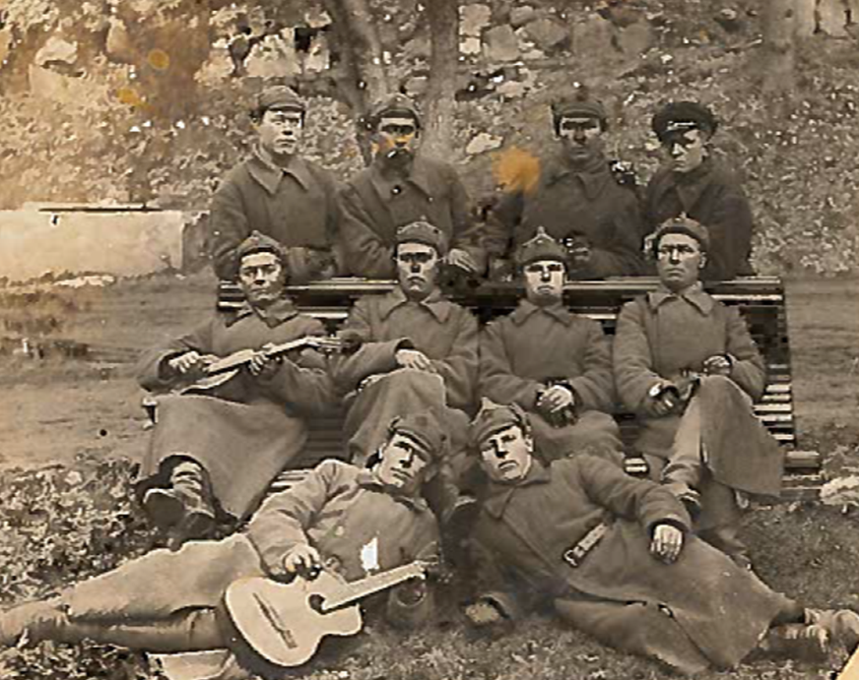
По бабушкиной линии были призваны на фронт два брата, мои прадеды, Журенко Никита Пантелеевич и Ефим Пантелеевич. Никита Пантелеевич (на фото в центре), член ВКП (б), в довоенный период был бригадиром в колхозе родного села Покровского, в связи с опасностью захвата села врагом руководил эвакуацией скота на Восток. Однако фашисты отрезали пути отступления, поэтому вместе с товарищами ему пришлось вернуться. Полицаи выдали коммунистов и активистов.16 и 17 февраля 1943 года гестапо арестовало 76 человек, среди которых был мой прадед. Их вывели в балку возле железнодорожной станции и расстреляли. Хоронить их трупы немцы не разрешали. Однако родственники погибших ночью под покровом пурги вынесли их тела и предали земле. Ефим Пантелеевич был мобилизован в ряды Советской армии Таганрогским военкоматом в 1941 г. Из первого и единственного его письма родные узнали, что он участвует в боях за Киев. Затем мать Акулина Савельевна получила извещение о том, что он пропал без вести. До сих пор обстоятельства и место гибели Ефима Пантелеевича неизвестны. Не помогло и обращение в архив Министерства обороны. К сожалению, в семейном архиве не сохранились ни его фотография, ни документ из военкомата о гибели.Трагически оборвалась жизнь молодого парня, имя которого увековечено на плите Обелиска Славы в селе Покровском. А сколько еще остается не похороненных солдат и неизвестных могил на необъятных просторах России! Таких безымянных, как мой прадед. Для меня – он герой, который своим примером и подвигом учит мужеству, отваге и смелости, любви к Родине и ее народу.
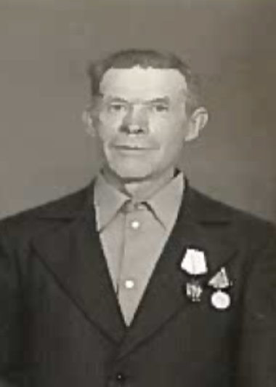
С первых дней войны участвовал в боевых действиях мой другой прадед по линии дедушки – Хвостиков Николай Алексеевич (на фотографии первый слева в верхнем ряду). В1941году ему исполнилось 25 лет. К этому времени он познал солдатские будни, пройдя срочную службу в Красной армии, а также сражаясь на советско – финской войне. Прадедушка бился с врагом на Кавказе, оборонял Клухорский перевал близ г. Новороссийска. Затем в составе третьего Белорусского фронта он освобождал от фашистских захватчиков Болгарию, Румынию, Венгрию. Победу встретил в Германии. За смелость и мужество Николай Алексеевич был награжден Орденом Великой Отечественной войны II степени, медалями « За отвагу», «За боевые заслуги», «За взятие Будапешта и Вены». Эти награды бережно хранятся в нашем семейном архиве. Мой прадед умер в возрасте 85 лет. Он был мастером на все руки и просто хорошим человеком. Но война не прошла для него бесследно, как и для многих других его соотечественников.
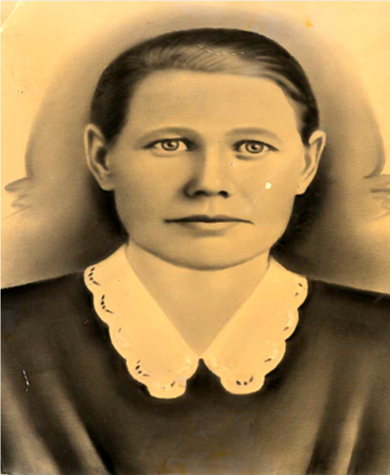
Победа ковалась не только на фронте, но и в тылу, где люди совершали трудовые подвиги во имя свободы страны. Об этом я узнал из рассказа моей прабабушки Журенко Марии Андреевны, которая была работницей тыла. Она пережила все: болезни, унижение человеческого достоинства во время оккупации, боль и горечь от потери любимых людей, изматывающую, нечеловечески тяжелую работу по двадцать четыре часа в сутки. Немецкие солдаты поселились в её доме, поэтому семье пришлось ютиться в погребе. По ночам прятались от бомбежек в водосточных трубах под железнодорожной насыпью. После освобождения села восстанавливали колхоз и опустевшие поля, голодали, жили в холоде, но для фронта отправляли все, что могли.
Я написал сочинение о героях моей семьи в год 72 - летия Победы в Великой Отечественной войне. Пусть оно станет моим скромным словом восхищения и благодарности всем, кто сражался и побеждал, «всем, кто «не вернулся из боя». Мои прадеды и прабабушка воевали и трудились для того, чтобы наступил долгожданный мир, чтобы мы, их правнуки, не видели войны. Размышляя об этих событиях, я многое понял. Эпизоды Великой Отечественной войны для меня ожили. Долгожданная победа была одержана благодаря героизму и стойкости простых советских людей, к которым относились и мои предки. При этом замечаешь, что история войны складывается из отдельно взятых биографий. Сама собой напрашивается мысль: « Но почему ради мира всегда надо воевать? Почему его надо защищать с оружием в руках?» Поэтому необходимо изучать историю Великой Отечественной войны, да и вообще историю.
Образы родных людей - фронтовиков напоминают нам о том, каким должен быть человек, о его ценности и достоинстве, о тех нравственных принципах, которым мы должны быть верны в любых обстоятельствах. Я уверен, отблеск тех далеких 40-х лет еще долго будет храниться в нашей памяти.
Да, сделали все, что могли, вы,
Кто мог, сколько мог и как мог.
И были вы солнцем палимы,
И шли вы по сотням дорог.
Да, каждый был ранен, контужен,
А каждый четвертый — убит.
И лично Отечеству нужен,
И лично не будет забыт!

Список использованных источников:

1. Архивы школьного музея Покровской средней школы « 2
2. Книга Памяти: павшим в Великой Отечественной войне. Том VIII. Ростов – на – Дону: Изд – во Рост. Ун-та. 1995 г.
3. « Огненные годы: сборник воспоминаний неклиновцев – участников войны», под редакцией Денисенко В. В. Изд-во АО «Донпечать» 1995 г.
4. Морозов Н. А. Скориков Е. М. «Покровское: вчера, сегодня, завтра»;
г. Таганрог ООО Издательство «Лукоморье», 2008 г.
5. Сшивы газеты «Приазовская степь» 1965 – 1980 гг.
6. Тодыка Р. А. «Здесь проходил Миус – фронт»; г. Таганрог ООО Издательство «Лукоморье». 2013 г.

